الإحصاء الفلسطيني يصدر تقريراً إحصائيا حول نتائج رخص الأبنية الربع الثاني، 2012

ارتفاع في عدد الرخص على مستوى الأراضي الفلسطينية* مقارنة بالربع السابق من عام 2012 والربع المناظر من عام 2011

بلغ عدد رخص الأبنـية الصادرة للمباني السكنيـة وغير السكنيـة 2,190 رخصة خلال الربع الثاني من عام 2012، منها 1,222رخصة أبنية جديدة.

سجل عدد الرخص الصادرة في الأراضي الفلسطينية في الربع الثاني من العام 2012 ارتفاعاً بنسبة 0.8% مقارنة بالربع الأول من العام 2012, فيما سجل ارتفاعاً بنسبة 8.7% مقارنة بالربع الثاني من العام 2011.

بلغ مجموع مساحة الأبنية المرخصة (سكني وغير سكني) 870.1 ألف متر مربع، منها 720.8 ألف متر مربع مساحات أبنية جديدة و149.3 ألف متر مربع مساحات أبنية قائمة.

كما بلغ عدد الوحدات السكنية المرخصة 3,649 وحدة سكنيـة مساحاتها 624.9 ألف متر مربع، منها 3,006 وحدة جديدة مساحتها 518.6 ألف متر مربع، و643 وحدة قائمة مجموع مساحاتها 106.3 ألف متر مربع.

وقد سجل عدد الوحدات السكنية الجديدة انخفاضاً بنسبة 9.4% خلال الربع الثاني من العام 2012 مقارنة بالربع الأول من العام 2012، وسجل ارتفاعاً بنسبة 1.1% خلال الربع الثاني من العام 2012 لدى مقارنته بالربع الثاني من العام 2011.

عدد رخص الأبنية الصادرة في الأراضي الفلسطينية* الربع الأول 2011 إلى الربع الثاني 2012
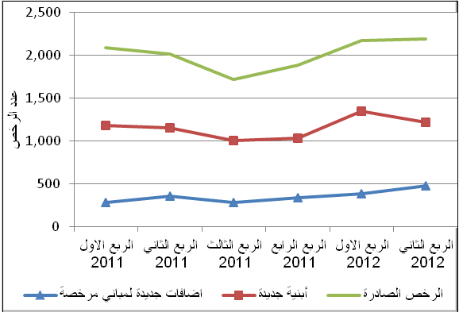

* البيانات لا تشمل ذلك الجزء من محافظة القدس الذي ضمته إسرائيل عنوة بعيد احتلالها للضفة الغربية عام 1967

